

INFORME TÉCNICO DE FISCALIZACIÓN AMBIENTAL

Fiscalización Ambiental

JUCOSOL

DFZ-2019-1686-VII-RCA

DICIEMBRE 2019

 | Nombre | Firma
Aprobado | Mariela Valenzuela H.
Elaborado | Eduardo Ávila A.

Contenido

1 RESUMEN 2
2 IDENTIFICACIÓN DE LA UNIDAD FISCALIZABLE 3
2.1 Antecedentes Generales 3
2.2 Ubicación y Layout 4
3 INSTRUMENTOS DE CARÁCTER AMBIENTAL FISCALIZADOS 6
4 ANTECEDENTES DE LA ACTIVIDAD DE FISCALIZACIÓN 7
4.1 Motivo de la Actividad de Fiscalización 7
4.2 Materias Específicas Objeto de la Fiscalización Ambiental 7
4.3 Aspectos relativos a la ejecución de la Inspección Ambiental 7
4.3.1 Ejecución de la inspección 7
4.3.2 Esquema de recorrido 8
4.3.3 Detalle del Recorrido de la Inspección 8
4.4 Revisión Documental 9
4.4.1 Documentos Revisados 9
5 HECHOS CONSTATADOS 10
5.1 Manejo de la planta de tratamiento de RILes. 10
5.2 Calidad del efluente. 20
6 OTROS HECHOS 27
7 CONCLUSIONES 28
8 ANEXOS 29

RESUMEN

El presente documento da cuenta de los resultados de la actividad de fiscalización ambiental realizada por la Superintendencia del Medio Ambiente (SMA), a la unidad fiscalizable “JUCOSOL”, localizada en Lautaro N°1026, Comuna y Provincia de Curicó, Región del Maule. La actividad de inspección fue desarrollada durante el día 08 de agosto de 2019.

El proyecto que compone la unidad fiscalizable y que fue fiscalizado durante el desarrollo de la actividad, consiste en la construcción, instalación y operación de un sistema de tratamiento para los residuos industriales líquidos generados por la planta de JUCOSOL S.A. El sistema está constituido principalmente por las siguientes unidades: planta elevadora N°1, filtro parabólico, planta elevadora N°2, biofiltro, decantador (trampa de lombriz y de humus) y cámara de monitoreo.
La planta industrial procesa uva (insumo) para la producción de mostos y vino. Los procesos desarrollados en la planta industrial incluyen: recepción, pesaje, control del grado de azúcar y almacenamiento de la uva, molienda de esta misma, separación y escurrido (donde se obtienen jugos limpios y orujos), prensado de orujos provenientes del proceso anterior por medio de escurridor, decantación jugo prensa, borras donde se prensa el producto obtenido del proceso anterior y extracción orujos y escobajos utilizados para mejorar suelos.
Los residuos líquidos generados en los procesos productivos anteriormente mencionados, pasan por cada uno de los procesos del sistema de tratamiento, de forma tal que las cargas resultantes cumplan con los límites permitidos según las normas nacionales vigentes para la disposición final.

Las materias relevantes objeto de la fiscalización incluyeron: manejo de la planta de tratamiento de RILes y calidad del efluente.

Entre los hechos constatados que representan hallazgos se encuentran:
- Se constató que en la unidad fiscalizable se generan lodos, no obstante, el Considerando 3.2.2. de la RCA N°05/2009, menciona que no se generarán.
- En la doble cámara decantadora y en el pozo de recepción final, se percibió olor con notas a fruta fermentada.

Finalmente, es importante señalar que existe un informe técnico de fiscalización ambiental (expediente DFZ-2019-1288-VII-NE), realizado en julio de 2019 por la SMA, en donde se realizó examen de información a la unidad fiscalizable en el marco de actividad programada de seguimiento ambiental de Normas de Emisión referentes a la descarga de residuos líquidos (D.S. N°90/2000), para el período comprendido entre enero del año 2017 y mayo del año 2019.

IDENTIFICACIÓN DE LA UNIDAD FISCALIZABLE

Antecedentes Generales

Identificación de la Unidad Fiscalizable: JUCOSOL. | Estado operacional de la Unidad Fiscalizable: operación.
Región: del Maule. | Ubicación específica de la unidad fiscalizable: Lautaro N°1026, Curicó.
Provincia: Curicó.
Comuna: Curicó.
Titular de la unidad fiscalizable: Exportadora de Mostos y Vinos JUCOSOL S.A. | RUT o RUN: 96.910.300-1
Domicilio titular: Santa Fe N°1762, Quinta Normal, Santiago. | Correos electrónicos: crey@jucosol.com  info@jucosol.com  jcoportots@gmail.com  vsoto@jucosol.com
Domicilio titular: Santa Fe N°1762, Quinta Normal, Santiago. | Teléfonos: 2 29127300 – 98180553 - 75 2544698
Identificación representante legal: Cristian Rey Peñaloza. | RUT o RUN: 7.931.785-3
Domicilio representante legal: Lautaro N°1026, Curicó. | Correo electrónico: crey@jucosol.com
Domicilio representante legal: Lautaro N°1026, Curicó. | Teléfonos: 75 2544698

Ubicación y Layout
Figura 1. Mapa de ubicación local (Fuente: Google Earth Pro, 2019).

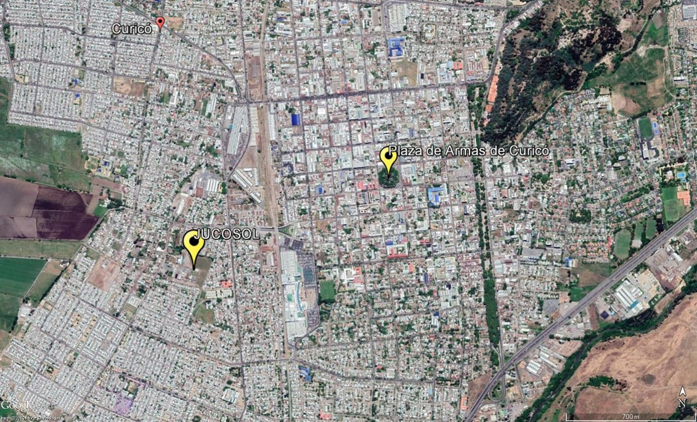
Coordenadas UTM de referencia: DATUM WGS 84 | Huso: 19 | UTM N: 6.125.765 | UTM E: 294.559
Ruta de acceso: desde la Plaza de Armas de Curicó, se debe dirigir en dirección al Sur Oeste hacia la calle Lautaro. A la altura del N°1026 de dicha calle se localiza la unidad fiscalizable.

Figura 2. Layout del proyecto (Fuente: Declaración de Impacto Ambiental “Sistema de Tratamiento de Residuos Industriales Líquidos para la Planta Industrial de Jucosol S.A., VII Región”.
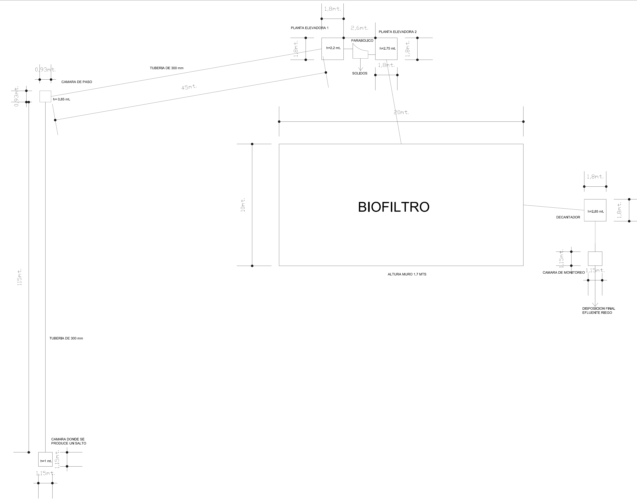

INSTRUMENTOS DE CARÁCTER AMBIENTAL FISCALIZADOS

Identificación de Instrumentos de Carácter Ambiental fiscalizados.
N° | Tipo de instrumento | N°/  Descripción | Fecha | Comisión/ Institución | Título | Comentarios
1 | RCA | 05 | 13-01-2009 | Comisión Regional del Medio Ambiente de la Región del Maule. | “Sistema de tratamiento de residuos industriales líquidos para la planta industrial de JUCOSOL S.A.” | No existen Pertinencias declaradas en los sistemas de la SMA.
2 | Norma de Emisión | 90 | 07-03-2001 | Ministerio Secretaría General de la Presidencia. | Establece Norma de Emisión para la Regulación de Contaminantes Asociados a las Descargas de Residuos Líquidos a Aguas Marinas y Continentales Superficiales. | -

ANTECEDENTES DE LA ACTIVIDAD DE FISCALIZACIÓN

Motivo de la Actividad de Fiscalización

Motivo |  | Descripción
X | No programada | X | De Oficio
X | No programada | Detalles: Fiscalización efectuada por requerimiento interno de la SMA.  Adicionalmente, se abordó la denuncia 50-VII-2019 y parte de la 71-VII-2019 (posible contaminación de curso de agua superficial con residuos líquidos y eventos de olores).

Materias Específicas Objeto de la Fiscalización Ambiental

- Manejo de la planta de tratamiento de RILes.
- Calidad del efluente.

Aspectos relativos a la ejecución de la Inspección Ambiental

Ejecución de la inspección (Anexo 1)

Existió oposición al ingreso: NO. | Existió auxilio de fuerza pública: NO.
Existió colaboración por parte de los fiscalizados: SI. | Existió trato respetuoso y deferente: SI.

Esquema de recorrido

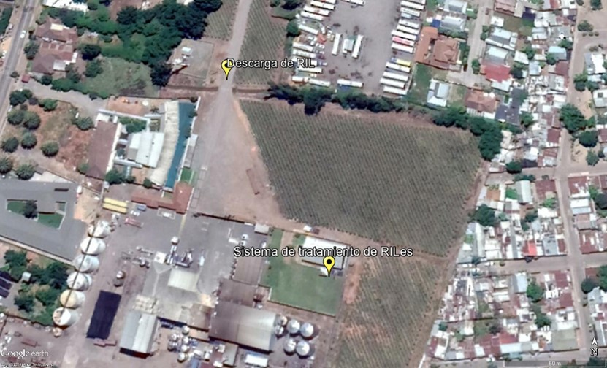

Detalle del Recorrido de la Inspección

Día de inspección (08/08/2019)

N° de estación | Nombre/Descripción de estación
1 | Sistema de Tratamiento de RILes.
2 | Descarga de RIL.

Revisión Documental

Documentos Revisados

Nombre del documento revisado | Origen/Fuente | Observaciones
Carta y documentación del titular. | Exportadora de Mostos y Vinos JUCOSOL S.A. | La carta del titular posee fecha 14 de agosto de 2019, no obstante, la entrega de los antecedentes solicitados a través del acta de inspección ambiental ocurrió el 21 de agosto del mismo año, es decir, 3 días después del plazo otorgado (Anexo 2).

HECHOS CONSTATADOS

Manejo de la planta de tratamiento de RILes.

Número de hecho constatado: 1. | Estación N°: 1.
Documentación Revisada:
- Plano layout de la planta de tratamiento de RILes.
- Informe técnico dónde se especifique la operación de la planta de tratamiento de RILes, señalando los volúmenes tratados (m³/día) y la proporción de mezcla realizada entre el efluente (RIL tratado) y condensado (aguas de proceso de concentrado) para descarga.
- Ficha técnica del filtro ubicado posterior a la cámara de recepción dónde se especifique la capacidad de retención de la unidad y capacidad máxima de tratamiento (volumen/hora).
- Documento que verifique el destino final de lodos provenientes de los sistemas decantadores de la planta de tratamiento de RILes (considerar último retiro).
Exigencias:
RCA N°05/2009; Considerando 3.
El proyecto consiste en la construcción, instalación y operación de un sistema de tratamiento para los residuos industriales líquidos generados por la planta de Jucosol S.A. Este sistema está constituido principalmente por las siguientes unidades:
-Planta elevadora N°1 (existente en la empresa).
-Filtro parabólico.
-Planta elevadora N°2.
-Biofiltro.
-Decantador (trampa de lombriz y de humus).
-Cámara de monitoreo.
La planta industrial de Jucosol S.A. procesa uva (insumo) para la producción de mostos y vino. Los procesos desarrollados en la planta industrial incluyen: recepción, pesaje, control del grado de azúcar y almacenamiento de la uva; molienda de esta misma; separación y escurrido (donde se obtiene jugos limpios y orujos); prensado de orujos provenientes del proceso anterior por medio de escurridor; decantación jugo prensa; borras prensa donde se prensa el producto obtenido del proceso anterior; extracción orujos y escobajos utilizados para mejorar suelos […]

RCA N°05/2009; Considerando 3.1.
Volumen y calidad aproximada de los residuos industriales líquidos
En la siguiente tabla se presenta el promedio ponderado para los componentes del agua de lavados y de procesos que dan origen a los residuos industriales líquidos de la planta:

Tabla N° 1: Parámetros de diseño del sistema de tratamiento.

Parámetro | Condiciones de Entrada
Caudal de diseño | 20 m³/día
DBO₅ entrada | 1.500 mg/l
SST | 1.000 mg/l
Aceites y grasas | -
Caudal aguas limpias | 100 m³/día

RCA N°05/2009; Considerando 3.2.
Descripción de las unidades del sistema de tratamiento de residuos industriales líquidos
A continuación se describirá cada uno de los procesos y unidades del sistema de tratamiento de residuos industriales líquidos de la planta, se hace la distinción entre dos etapas de tratamiento:
-Sistema de tratamiento secundario y unidades de impulsión.
-Tratamiento biológico.

RCA N°05/2009; Considerando 3.2.1.
Sistema de tratamiento secundario y unidades de impulsión planta elevadora N°1 y N°2
La Planta Elevadora N°1 está diseñada para impulsar el residuo industrial líquido proveniente de los procesos productivos de la empresa a la etapa de filtrado (filtro parabólico). Este estanque permite regular el caudal de ingreso a la planta de tratamiento.
La planta elevadora N°2 recibe el residuo industrial líquido filtrado en el parabólico y lo impulsa a través de la red de riego del biofiltro, permitiendo con ello esparcir en forma homogénea el residuo industrial líquido en esta unidad biológica de tratamiento, aumentando la eficiencia del sistema.
En síntesis, las características de diseño de la planta elevadora N°1 y N°2 permiten:
-La acumulación y retención del residuo líquido (regulación de caudal).
-La ecualización de los distintos parámetros del residuo industrial líquido.
-Enviar un caudal constante las unidades de tratamiento posteriores.
-Impulsión del residuo industrial líquido hacia el filtro parabólico (planta elevadora N°1) y hacia el biofiltro (planta elevadora N°2).
a) Filtro parabólico
En una primera etapa, las aguas sucias de la empresa pasarán a ser filtradas, para ello se implementará un filtro parabólico, el cual retirará del residuo industrial líquido los sólidos que contiene, impidiéndose la obstrucción de los equipos y acueductos de las unidades posteriores de tratamiento. Los sólidos obtenidos en esta etapa, son utilizados como mejorador de suelos ya que corresponden a orujos y sólidos orgánicos. Luego de esta etapa el residuo industrial líquido pasará a una segunda planta elevadora, la cual lo impulsará a través del sistema de riego hacia el biofiltro de residuo industrial líquido.
b) Decantador de lombrices y humus
Está ubicado posteriormente a la unidad biológica de biofiltro, su objetivo es asegurar que no existan sólidos suspendidos y lombrices en el residuo líquido tratado que provenga del biofiltro dinámico aeróbico, el sistema contempla la instalación y operación un pequeño decantador de 8,6 m³ útiles. Los sólidos recuperados en esta unidad consisten básicamente en humus, aserrín y lombrices, los que serán reingresados al biofiltro.
Luego del decantador de humus se considera la implementación de una cámara de monitoreo, la cual es posterior a la mezcla de aguas limpias con las aguas tratadas.

RCA N°05/2009; Considerando 3.2.2.
Sistema de tratamiento biológico (Biofiltro dinámico y aeróbico)
El biofiltro consiste en un filtro percolador el cual está compuesto por capas filtrantes, lombrices y microorganismos asociados, sistema de ventilación y doble fondo. El sistema funciona de la siguiente manera: El afluente es asperjado en la superficie del filtro, luego el agua percola a través de las diferentes capas del filtro, la materia orgánica queda retenida en la superficie y las lombrices la digieren transformándola en humus. Cabe mencionar acerca de la gran microbiología existente en las diferentes capas del filtro, las cuales transforman la materia orgánica en CO₂ y agua.
Hay que destacar que en el sistema de tratamiento de residuos líquidos no existen filtraciones hacia el suelo o área de emplazamiento de este.
Por último, el sistema de drenaje del biofiltro dinámico y aeróbico permite la recuperación del líquido una vez que éste ha pasado por sus distintos estratos, quedando retenidos en ellos un alto porcentaje de materia orgánica, la cual será transformada en humus sin generar lodos.
Las dimensiones del biofiltro comprenden una sección de 200 m², la altura del biofiltro es estándar de 1,2 m (altura del relleno del biofiltro).
El sistema permite el crecimiento modular en caso de que por aumento de las actividades de la empresa se genere un mayor caudal y/o una mayor carga a las indicadas como parámetros de diseño del sistema.

RCA N°05/2009; Considerando 3.3.1.
Análisis del comportamiento hidráulico del sistema
La planta de tratamiento permite tratar el 100% de las aguas residuales que se generan en el proceso productivo […]

RCA N°05/2009; Considerando 3.3.3.
Descripción y plazos de la puesta en marcha
A diferencia de los sistemas tradicionales, el biofiltro remueve la materia orgánica una vez que se pone en marcha el sistema, esto porque la materia orgánica queda retenida en las distintas capas del filtro, lo cual produce las condiciones para regulación de la población, la cual se adapta a la carga orgánica que ingresa al sistema, la población adecuada para el equilibrio del sistema se genera a las dos semanas de funcionamiento, tiempo en el cual se genera la población de lombrices y microorganismos. Luego de estas dos semanas se obtiene la eficiencia máxima del sistema (llegando a ser 95% a 99% en remoción de DBO₅ y 95 a 99% de sólidos suspendidos). En caso de muerte de población del biofiltro, por derrame u otra razón, este mantiene su capacidad de retener materia orgánica y nuevamente se estabiliza la población, esta vez en menos de una semana, sin reducir la eficiencia del sistema, también así en caso de fluctuación de carga, el sistema absorbe fluctuaciones reteniendo carga orgánica, manteniéndose las condiciones de salida del agua tratada constante.

RCA N°05/2009; Considerando 3.4.2.
Etapa de operación y puesta en marcha
Esta fase corresponde a la operación del sistema propiamente tal. En términos generales y desde la perspectiva ambiental se puede afirmar que no se generará un mayor impacto debido a la naturaleza misma y envergadura del proyecto.

RCA N°05/2009; Considerando 3.4.2.1.
Emisiones a la atmósfera
Durante la operación del sistema, debido a la naturaleza aeróbica de todos los procesos involucrados, no se prevé la generación de olores desagradables u otras emisiones atmosféricas contaminantes.

RCA N°05/2009; Considerando 3.4.2.3.
Residuos sólidos
El segundo tipo de residuos sólidos corresponde al humus generado el cual se acumula en la capa superior del biofiltro, al cabo del segundo año de operación, esta tiene una altura aproximada de 15 cm a 20 cm, en este momento debe ser removida, el humus pasará a ser secado a un costado del biofiltro, para ello se envuelve en maya raschel, lo que evitará la polución del humus, una vez secado en forma natural, se procederá a caracterizarlo e informarlo al SAG para su utilización.

RCA N°05/2009; Considerando 3.4.2.7.
Manejo de contingencias
Para el manejo de contingencias, tales como: […]

ALTERACIÓN O FALLA | MEDIDAS
Emisión de olores | El sistema es aeróbico por lo tanto está descartada la generación de olores.

RCA N°05/2009; Considerando 4.2.
Permisos ambientales sectoriales
Que, sobre la base de los antecedentes que constan en el expediente de evaluación, debe indicarse que la ejecución del proyecto “Sistema de tratamiento de residuos industriales líquidos para la planta industrial de JUCOSOL S.A.” requiere de los permisos ambientales sectoriales contemplados en los artículos 90 […] del D.S. N°95/01 del Ministerio Secretaría General de la Presidencia, Reglamento del Sistema de Evaluación de Impacto Ambiental.

RCA N°05/2009; Considerando 10.
[…] El sistema de tratamiento de agua genera 2 tipos de residuos sólidos, 1 de ellos son los residuos, que son extraídos en el sistema de filtrado mecánico (filtro parabólico). Los residuos generados permanentemente por la planta provienen del filtro parabólico y corresponden a residuos de uva, principalmente a orujos, ramas pequeñas, etc., los cuales por sus características son asimilables a domésticos. Estos residuos serán dispuestos en primera instancia y de manera temporal en bins, en una zona destinada y acondicionada para este fin, para luego ser retirados por una empresa especializada en el rubro, la cual dispondrá los residuos en un lugar autorizado y hará retiros 2 veces por semana. El volumen aproximado será de 20 kg/día. Si bien los residuos no debiesen generar líquidos percolados ya que provienen del filtro, la superficie del patio contará con impermeabilización para evitar cualquier tipo de infiltraciones en el suelo.

Hechos:
- En la reunión de inicio la Sra. Carmen Salas (Encargada de laboratorio), señaló que la operación la planta de tratamiento de RILes depende de forma directa del nivel de producción, el cuál es variable por depender de la disponibilidad de materia prima y otros aspectos.
- Por otra parte, la Sra. Salas señaló que la unidad fiscalizable actualmente realiza proceso sólo de producción de jugos concentrados y que no realizarían producción vinícola (vinos), pero sí compra, envasado y venta.
- Posteriormente, se inspeccionó la planta de RILes, constatando que el proceso de tratamiento del RIL generado en los procesos es principalmente aguas de lavado.
- Cámara de recepción: Los RILes provenientes de procesos, son recepcionados en un estanque de hormigón de geometría rectangular excavado en el suelo, en el cual se realiza el manejo de alimentación de RIL al proceso de tratamiento. El equipo cuenta con una cubierta metálica, que al momento de la fiscalización fue levantada a solicitud del fiscalizador, observándose en su interior presencia de líquido de coloración oscura. No se perciben olores molestos en el lugar. Fotografías 1 y 2.
- Filtro: Posterior a la cámara de recepción, el RILes derivado a un filtro de acero inoxidable, donde se realiza retiro de material sólido contenido en el RIL. Se observó el retiro de restos de fruta en dicho equipo, el que era depositado en un contenedor plástico. Fotografía 3.
- Pozo ecualizador: El RIL filtrado es posteriormente derivado a un ecualizador, correspondiente a un estanque de hormigón de geometría rectangular excavado en el suelo con cubierta metálica, donde se realiza el ajuste de pH, pues posteriormente es derivado a un sistema biológico de lombrifiltro, dónde se requieren condiciones específicas de pH para la operación de biodegradación por acción de las lombrices. No se perciben olores molestos en el lugar. Fotografía 4.
- Lombrifiltro (Sistema TOHA): El RIL proveniente del pozo ecualizador es tratado mediante un sistema de lombrifiltro compuesto por un estanque rectangular de hormigón proyectado sobre el nivel del suelo, techado y cuyos lados están cubiertos por malla raschel. El lombrifiltro está compuesto por una cama de viruta, lecho de las lombrices, donde el RIL es alimentado mediante un sistema de aspersores. el sistema cuenta con respiraderos conformados por tubos de PVC. No se perciben olores molestos en el lugar. Fotografías 5 y 6.
- Doble cámara decantadora: Posterior al lombrifiltro, se ubica una cámara doble decantadora gravitacional, correspondiente a un estanque doble de hormigón de geometría rectangular excavado en el suelo, provistos de cubiertas metálicas, cuya finalidad es el retiro del material sólido remanente producto del tratamiento biológico (lombrifiltro), mediante el paso secuencial del RIL por dichas cámaras, para el retiro del sólido mediante procesos gravitacionales. Se percibe presencia de olor con notas a fruta fermentada en intensidad leve. Fotografías 7 y 8.
- Pozo de recepción final: Finalmente, el RIL tratado es acumulado en un pozo de recepción final, donde se realiza la regulación de flujo del RIL a descargar. El equipo corresponde a un estanque de hormigón de geometría rectangular excavado en el suelo con cubierta metálica. Se solicitó al encargado de planta abrir dicha cámara, observándose en su interior líquido de coloración amarillo oscuro, de elevada turbidez y presencia de olor con notas a fruta fermentada en intensidad leve. Fotografías 9, 10 y 11.
- Cámara de mezcla: Se constató que el RIL tratado es derivado a una cámara de hormigón mediante una bomba de impulsión, lugar donde converge con las aguas provenientes de los procesos de concentrado de fruta, correspondientes a vapor condensado. De acuerdo a lo indicado por la Sra. Salas, la descarga final es la mezcla de estos dos flujos (efluente tratado + condensado) se realiza con volúmenes que están determinados y son manejados por el operador de la planta de RILes de forma manual. Al momento de la inspección no se observó descarga de RIL tratado hacia esa cámara, sólo aguas de condensado.
- En la cámara de mezcla se observó la presencia de un ducto (tercera descarga), que de acuerdo a lo indicado por la Sra. Salas corresponde a una antigua descarga de aguas lluvia proveniente de las bodegas, pero que actualmente no está operativa. Fotografía 12.
- Posteriormente, y en relación a lo anterior, mediante carta del titular (Anexo 2), se adjuntaron fotografías de antes y después de la inspección, donde se visualiza que el tubo o ducto antiguo no operativo de descarga de aguas lluvia, fue sellado.
Examen de información:
- En la inspección ambiental realizada (Anexo 1), se solicitó Plano layout de la planta de tratamiento de RILes.
- En respuesta a lo anterior, mediante carta del titular (Anexo 2), se entregó el plano layout solicitado, el cual presentó las siguientes obras:
- Planta biofiltro y estrato interior.
- Planta red de riego.
- Parabólico 1, Planta elevadora 1, cubierta malla raschel, decantador y estanque de agua tratada.
- Detalle canaleta 2 central de recogida.
- Detalle colocación de respiraderos.
Además, se indicó el detalle de las bombas: caudal 3 m³/Hr, presión 14 m.c.a.
- Por otra parte, en la inspección ambiental realizada (Anexo 1), se solicitó informe técnico dónde se especifique la operación de la planta de tratamiento de RILes, señalando los volúmenes tratados (m³/día) y la proporción de mezcla realizada entre el efluente (RIL tratado) y condensado (aguas de proceso de concentrado) para descarga.
- En respuesta a lo anterior, mediante carta del titular (Anexo 2), se entregó copia del “Procedimiento Manejo de Agua para RILes” (Código P-OE-35, Versión 11, de enero de 2019).
- El objetivo del procedimiento es: Describir de manera segura la forma correcta de tratar el agua para RILes del sistema biofiltro.
- El alcance del procedimiento es el personal de la Planta de RILes de JUCOSOL.
- A continuación, se presenta el contenido principal del “Procedimiento Manejo de Agua para RILes”:
“1. El agua proveniente del sector de bodega que se utiliza para el lavado de cubas y pisos se recibe en canaletas que se trasladan por cámaras al sector de RILes. Lo mismo ocurre con el agua que se utiliza en el sector de molienda para el lavado de cubas, pisos y camiones.

2. En planta de RILes el agua recepcionada pasa por un filtro parabólico para separar sólidos gruesos del RIL mayores a 0.5 mm evitando la obstrucción de los equipos y acueductos de las unidades posteriores de tratamiento. Los sólidos obtenidos en esta etapa, corresponderían a orujos, pepas de uvas y sólidos orgánicos.

3. Luego el agua se recibe en el Pozo N°1, en el Pozo N°2 se realiza el ajuste de pH con soda hasta obtener un valor entre 5,5-6,0.

4. Una vez obtenido el ajuste deseado, el agua tratada puede ser utilizada en el sistema de biofiltro. Se abren los aspersores para regar las cámaras donde se encuentran las lombrices en su hábitat.

5. El agua que pasa por el sistema de biofiltro se recepciona en el Pozo N°3, quedando disponible para descarga al canal de regadío.

6. En la cámara de muestreo se mezclan el RIL con el agua de condensado. El caudal de diseño es de 20 m³/día de RIL y el caudal de agua limpia es de 100 m³/día. Esto corresponde al 17% de RIL y 83% de agua limpia.

7. La empresa cuenta con la Resolución Exenta N°5 del 13.01.2009 “Sistema de Tratamiento de Residuos Industriales Líquidos para la planta industrial de Jucosol S.A.”. Se realizan análisis de autocontrol mensual en laboratorio externo […]
Estos análisis son informados a la Superintendencia del medio Ambiente a través de la Ventanilla Única.

8. Para la mantención de la planta de RILes, se debe retirar el humus generado entre 1 a 2 años, los que serán almacenados en bins tapados y/o en sacos de 25 kilos para su disposición final. Además de cambiar la viruta, se debe mantener la viruta a un nivel que no sobrepase la mitad inferior de los aspersores”.

- Por otra parte, en la inspección ambiental realizada (Anexo 1), se solicitó ficha técnica del filtro ubicado posterior a la cámara de recepción dónde se especifique la capacidad de retención de la unidad y capacidad máxima de tratamiento (volumen/hora).
- En respuesta a lo anterior, mediante carta del titular (Anexo 2), se entregó copia de “Ficha técnica equipo parabólico inoxidable para filtrar líquidos con sólidos orgánicos suspendidos” (Código RE-GG-PROD-13, de fecha 10-05-2015).
- La ficha menciona los siguientes datos del fabricante:
- Nombre: Sociedad Comercial NJB Ltda.
- RUT: 76.645.018-0.
- Año fabricación: 2015.
- Además, se mencionaron los siguientes datos del producto:
- Tipo de material: Soporte Estructural Tubular 1 1/2" esmaltado.
- Modelo: ESS- M10. Rango de Caudal: 10 m³/hr.
- Peso: 120 Kg (Equipo estacionario con malla microperforada de 1 mm de acero inoxidable AISI 304L).
- Medidas: Alto 1850 mm, Ancho 800 mm, Fondo 1600 mm.
- Las características del producto (consistente en una estructura integrada), son:
- Un bote superior que recibe el líquido a tratar por ducto superior. El líquido rebalsa hacia la plancha de aceleración.
- Luego de esta plancha de aceleración, el líquido desliza por la plancha perforada en cuyo final se retardan en su descenso, permitiendo así el estruje de los sólidos.
- Posteriormente los sólidos estrujados se descargan hacia el receptor de acopio de sólidos.
- El líquido y sólidos bajo las micras de la malla, pasan al bote de salida y son evacuados hacia ducto efluente de 110 mm.
- El equipo y su rendimiento, dependerá de las características y composición de sólidos contenidos.
- Por otra parte, en la inspección ambiental realizada (Anexo 1), se solicitó un documento que verifique el destino final de lodos provenientes de los sistemas decantadores de la planta de tratamiento de RILes (considerar último retiro).
- En respuesta a lo anterior, mediante carta del titular (Anexo 2), se entregó copia de “Documento de Declaración de Desechos Sólidos Industriales N°000007, del Servicio de Salud Metropolitano del Ambiente, de julio de 2016.
- En el documento se menciona a JUCOSOL como el generador.
- Los desechos correspondieron a lodos grasos, los cuales fueron transportados en contenedor cerrado, por parte de la empresa transportista Lincoyán del Sur SPA.
- No se identificó el destino de los lodos grasos.
- Basado en lo anterior, es importante mencionar que el Considerando 3.2.2. de la RCA N°05/2009, menciona que en el sistema de drenaje del biofiltro dinámico y aeróbico quedarán retenidos un alto porcentaje de materia orgánica, la cual será transformada en humus sin generar lodos. A pesar de ello, según la documentación antes analizada, la unidad fiscalizable genera lodos, constatando que el ultimo retiro ocurrió hace más de tres años.

Registros
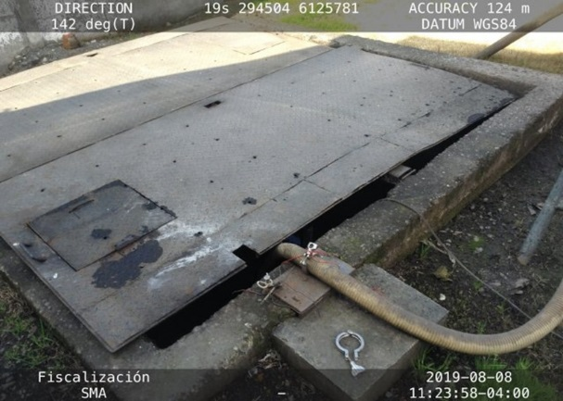 |  |  | 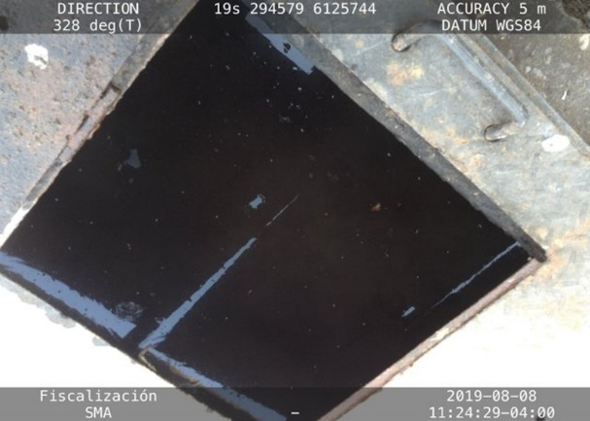
Fotografía 1. | Fecha: 08-08-2019 |  | Fotografía 2. | Fecha: 08-08-2019
Coordenadas UTM DATUM WGS84 HUSO 19 | Norte: 6.125.781 | Este: 294.504 | Coordenadas UTM DATUM WGS84 HUSO 19 | Norte: 6.125.744 | Este: 294.579
Descripción del medio de prueba: cámara de recepción. |  |  | Descripción del medio de prueba: se observó al interior de la cámara de recepción la presencia de líquido de coloración oscura.
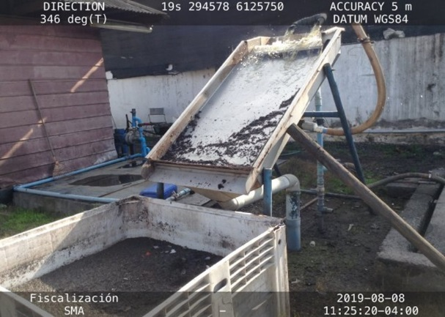 |  |  | 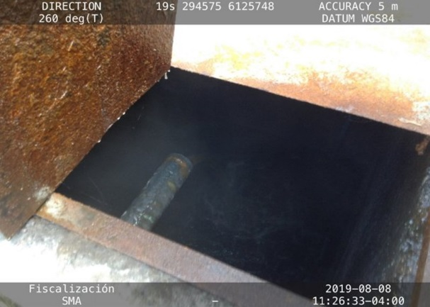
Fotografía 3. | Fecha: 08-08-2019 |  | Fotografía 4. | Fecha: 08-08-2019
Coordenadas UTM DATUM WGS84 HUSO 19 | Norte: 6.125.750 | Este: 294.578 | Coordenadas UTM DATUM WGS84 HUSO 19 | Norte: 6.125.748 | Este: 294.575
Descripción del medio de prueba: filtro donde se realiza retiro de material sólido contenido en el RIL. |  |  | Descripción del medio de prueba: pozo ecualizador.

Registros
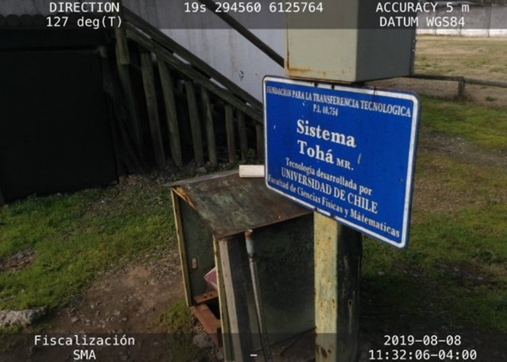 |  |  | 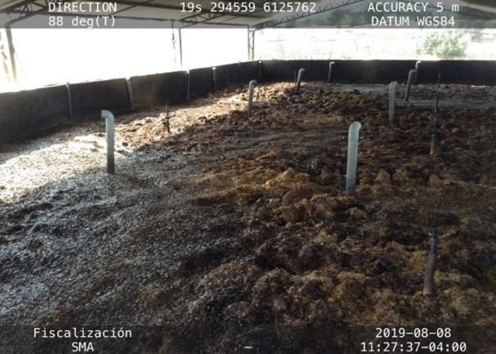
Fotografía 5. | Fecha: 08-08-2019 |  | Fotografía 6. | Fecha: 08-08-2019
Coordenadas UTM DATUM WGS84 HUSO 19 | Norte: 6.125.764 | Este: 294.560 | Coordenadas UTM DATUM WGS84 HUSO 19 | Norte: 6.125.762 | Este: 294.559
Descripción del medio de prueba: sector del lombrifiltro (Sistema TOHA). |  |  | Descripción del medio de prueba: lombrifiltro compuesto por cama de viruta, lecho de lombrices, sistema de aspersores y respiraderos.
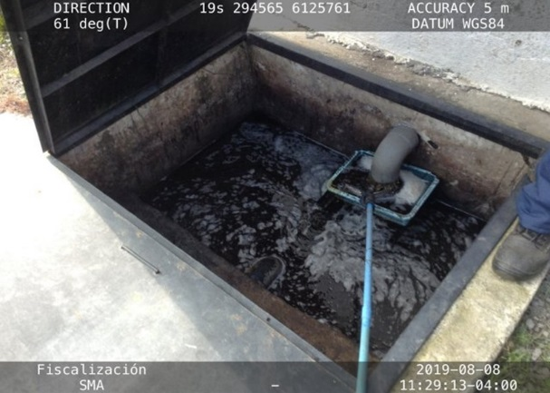 |  |  | 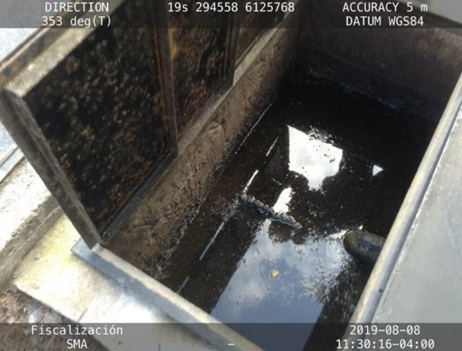
Fotografía 7. | Fecha: 08-08-2019 |  | Fotografía 8. | Fecha: 08-08-2019
Coordenadas UTM DATUM WGS84 HUSO 19 | Norte: 6.125.761 | Este: 294.565 | Coordenadas UTM DATUM WGS84 HUSO 19 | Norte: 6.125.761 | Este: 294.565
Descripción del medio de prueba: doble cámara decantadora. |  |  | Descripción del medio de prueba: doble cámara decantadora.

Registros
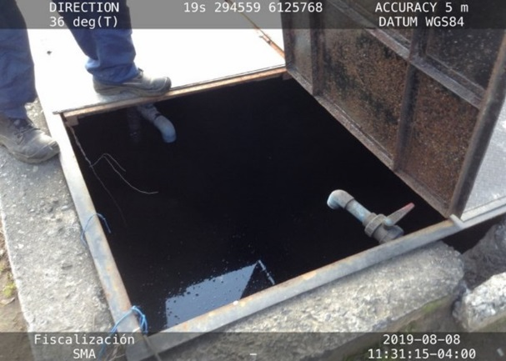 |  |  | 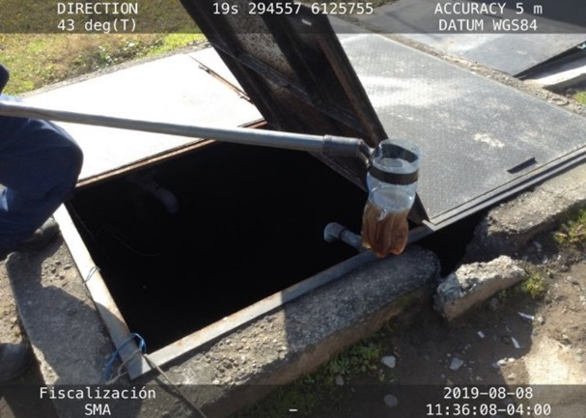
Fotografía 9. | Fecha: 08-08-2019 |  | Fotografía 10. | Fecha: 08-08-2019
Coordenadas UTM DATUM WGS84 HUSO 19 | Norte: 6.125.768 | Este: 294.559 | Coordenadas UTM DATUM WGS84 HUSO 19 | Norte: 6.125.755 | Este: 294.557
Descripción del medio de prueba: pozo de recepción final. |  |  | Descripción del medio de prueba: en el pozo de recepción final se observó líquido de coloración amarillo oscuro, de elevada turbidez y presencia de olor con notas a fruta fermentada en intensidad leve.
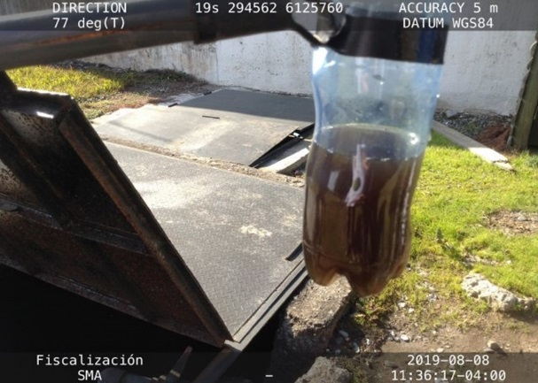 |  |  | 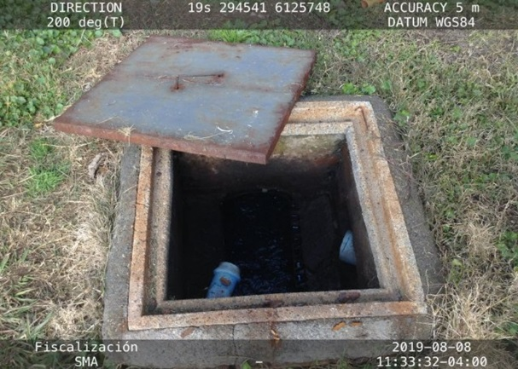
Fotografía 11. | Fecha: 08-08-2019 |  | Fotografía 12. | Fecha: 08-08-2019
Coordenadas UTM DATUM WGS84 HUSO 19 | Norte: 6.125.760 | Este: 294.562 | Coordenadas UTM DATUM WGS84 HUSO 19 | Norte: 6.125.748 | Este: 294.541
Descripción del medio de prueba: en el pozo de recepción final se observó líquido de coloración amarillo oscuro, de elevada turbidez y presencia de olor con notas a fruta fermentada en intensidad leve. |  |  | Descripción del medio de prueba: cámara de mezcla.

Calidad del efluente.

Número de hecho constatado: 2. | Estación N°: 2.
Documentación Revisada:
- Informe con resultado de los 3 últimos monitoreos de RIL efectuados en la unidad fiscalizable.
Exigencias:
RCA N°05/2009; Considerando 3.
[…] Los residuos líquidos, generados en los procesos productivos anteriormente mencionados, pasarán por cada uno de los procesos del sistema de tratamiento, de forma tal que las cargas resultantes cumplan con los límites permitidos según las normas nacionales vigentes para la disposición final.

RCA N°05/2009; Considerando 3.2.1. c)
Cámara de Monitoreo
Por último se considera la implementación de una cámara de monitoreo que permita cumplir con las condiciones de toma de muestra de la planta de tratamiento, y así cumplir con lo establecido en el D.S. N°90, en lo referido al monitoreo y autocontrol de la planta de tratamiento de residuo industrial líquido.
Desde esta cámara, el residuo industrial líquido es conducido de forma gravitacional hasta el punto de descarga en el Canal Vaticano, con una descarga máxima de 40 litros por segundo autorizada por la Organización del Canal Vaticano.

RCA N°05/2009; Considerando 3.2.3.
Eficiencias esperadas y caracterización del efluente tratado
En la tabla N°2 se presenta la eficiencia de remoción esperada y la calidad en el efluente tratado esperado, de acuerdo a las condiciones y características de diseño del sistema.

Tabla N°2: Eficiencias Esperadas.

Parámetro | Entrada (mg/l) | Salida (mg/l) | Eficiencia esperada (%)
DBO₅ | entrada 1.500 | < 35 | 97
SST | 1.000 | 80 | 92
Aceites y Grasas | - | - | -

RCA N°05/2009; Considerando 3.3.1.
Análisis del comportamiento hidráulico del sistema
[…] El efluente tratado será descargado en conjunto con las aguas limpias de la empresa en el Canal Vaticano.

RCA N°05/2009; Considerando 3.3.2.
Programa básico de autocontrol
El programa básico de autocontrol está orientado a realizar un monitoreo a los parámetros de interés: pH, DBO₅, aceites y grasas, sólidos suspendidos, nitrógeno amoniacal, temperatura y poder espumógeno serán controlados una vez al mes, enviando muestras a un laboratorio acreditado. Las muestras serán tomadas en la cámara final de muestreo del residuo industrial líquido.

RCA N°05/2009; Considerando 3.4.2.2.
Residuos líquidos
Los residuos líquidos de origen industrial provienen de las operaciones de producción. Puesto que estos se descargarán en un canal, el residuo industrial líquido tratado deberá cumplir con el D.S. N°90 MINSEGPRES límites máximos permitidos para la descarga de residuos líquidos a cuerpos de agua fluviales sin considerar capacidad de disolución del receptor, esto se resume en la siguiente tabla:

Tabla N° 3: Límites máximos permitidos para el proyecto.

Parámetro | Unidad | Expresión | Límite máximo permitido
PH | - | pH | 6,0-8,5
Demanda Bioquímica de Oxígeno | mg/l | DBO₅ | 35

Sólidos Suspendidos  Totales | mg/l | S.S. | 80
Nitrógeno Total | mg/l | N.T | 50

Hechos:
- Durante las actividades de inspección, se inspeccionó la cámara de muestreo, constatando que ésta corresponde a un estanque de hormigón de geometría rectangular excavado en el suelo, que se ubica posterior a la cámara de mezcla. Es decir, el líquido sometido a monitoreo, correspondería a la mezcla de RIL más el condensado proveniente del proceso de concentrado de fruta. Fotografía 13.
- Por otra parte, se constató que la descarga de RIL se ubica en el punto de coordenadas UTM: 294.517 E, 6.125.850 N (DATUM WGS 84, H19S), y corresponde a una tubería de PVC dispuesta bajo el espejo de agua, según el caudal presente en ese momento. Fotografías 14 y 15.
- Se observó que en el sector de descarga existe la presencia de fango, atípico en canales de riego, de color negro. Se separó una muestra de dicho material para observar mejor sus características, constatando que corresponde a una sustancia oleosa similar a aceite de maquinaria usado. Respecto a la extensión y presencia de este fango, es menester señalar que su presencia se proyecta hacia aguas arriba de la descarga, propiedad ocupada por una empresa de transportes denominada Buses Díaz. Fotografías 16, 17 y 18. Dicho antecedente fue derivado a la SEREMI de Salud de la Región del Maule a través del ORD. RDM N°130/2019, debido a que dicha empresa de transporte no posee instrumentos de gestión ambiental de competencia de la SMA.

Examen de información:
- En la inspección ambiental realizada (Anexo 1), se solicitó Informe con resultado de los 3 últimos monitoreos de RIL efectuados en la unidad fiscalizable.
- En respuesta a lo anterior, mediante carta del titular (Anexo 2), se entregó lo solicitado, es decir, los informes de monitoreo de los meses de mayo, junio y julio de 2019, los cuales fueron realizados por el laboratorio Hidrolab Santiago (código Entidad Técnica de Fiscalización Ambiental “ETFA”: 003-01).
- Cabe mencionar que, previo al análisis de los monitoreos anteriores, el último informe realizado por la SMA relacionado al cumplimiento del D.S. N°90/2000, corresponde al técnico de fiscalización ambiental (expediente DFZ-2019-1288-VII-NE), realizado en julio de 2019, en donde se realizó examen de información en el marco de actividad programada de seguimiento ambiental al D.S. N°90/2000; tabla 1, para el período comprendido entre enero del año 2017 y mayo del año 2019. La materia específica objeto de la fiscalización fue analizar los resultados analíticos de la calidad de los residuos líquidos descargados por la unidad fiscalizable, según la Resolución de Monitoreo (RPM) de la Superintendencia de Servicios Sanitarios (SISS) N°5338 del 29-12-2008.
- Como se señaló anteriormente, el titular entregó informes de monitoreo de RILes de los meses de mayo, junio y julio de 2019 (Anexo 2), por lo que a continuación se realiza un análisis para dichos informes. Los informes son los siguientes:
N° | Fecha de muestreo | N° informe
1 | 15 de mayo de 2019 | 543964-01
2 | 06 de junio de 2019 | 549024-01
3 | 19 de julio de 2019 | 559379-01

A continuación, se presentan los límites máximos permitidos según el D.S. N°90/2000, para los parámetros mencionados los Considerandos 3.3.2. y 3.4.2.2. de la RCA N°05/2009 y RPM N°5338/2008:

Parámetro | Unidad | Limite máx. Tabla 1 D.S. N°90
DBO₅ | mg/L | 35
Aceites y Grasas. | mg/L | 20
Nitrógeno Total Kjeldahl | mg/L | 50
Sólidos Suspendidos Totales | mg/L | 80
pH | puntos | 6,0-8,5
Temperatura. | °C | 35
Poder Espumógeno. | mm | 7
Fósforo | mg/L | 10
Sulfatos | mg/L | 1000
Sulfuros | mg/L | 1
Coliformes fecales | NMP/100 ml | 1000
La siguiente tabla presenta los resultados de los 3 informes de monitoreo respecto al D.S. N°90/2000:

 |  | N° informe
Parámetro | Limite máx.  D.S. N°90 | 543964-01 | 549024-01 | 559379-01
DBO₅ (mg/L) | 35 | 8 | 3 | <2
Aceites y Grasas (mg/L) | 20 | <1 | <1 | <1
Nitrógeno Total Kjeldahl (mg/L) | 50 | 2,18 | 1,15 | 0,57
Sólidos Suspendidos Totales (mg/L) | 80 | <5 | <5 | <5
Ph (puntos) | 6,0-8,5 | 7,58 | 7,49 | 7,76
Temperatura (°C) | 35 | 18,43 | 13,69 | 13,4
Poder Espumógeno (mm) | 7 | <2 | <2 | <2
Fósforo (mg/L) | 10 | 1,27 | <0,2 | <0,2
Sulfatos (mg/L) | 1000 | 95 | 84 | 92
Sulfuros (mg/L) | 1 | <0,1 | <0,1 | <0,1
Coliformes fecales (NMP/100 ml) | 1000 | No reportado

Basado en lo anterior, ningún parámetro fue superado respecto al D.S. N°90/2000.

- En cuanto a los caudales, se presentaron los siguientes resultados:

 |  |  | N° informe
Medición | Limite máx.  Considerando 3.2.1. c) RCA N°05/2009 | Limite máx.  RPM N°5338/2008 | 543964-01 | 549024-01 | 559379-01
Caudal (L/s) | 40 | - | 1,31 | 1,27 | 1,28
Caudal (m³/día) | - | 1900 | 113,184 | 109,728 | 110,592

Basado en lo anterior, no se superó el caudal respecto a lo mencionado en el Considerando 3.2.1. c) RCA N°05/2009 y RPM N°5338/2008.

- Por otra parte, en la Denuncia 50-VII-2019, asociada al ORD. N°39/2019 de la Oficina Provincial Curicó de la SEREMI de Salud de la Región del Maule, se informó a la SMA sobre la realización de una fiscalización a JUCOSOL, debido a diversas solicitudes de fiscalización realizadas por vecinos y por funcionario de la Ilustre Municipalidad de Curicó, por presunta contaminación de curso de agua superficial (canal de regadío) con residuos líquidos, por parte de empresas del sector Sur Poniente de la comuna.
- Se informó que el 10 de abril de 2019, se fiscalizó a dicha unidad fiscalizable, constatando el funcionamiento normal de la planta de tratamiento de RILes, de acuerdo a lo establecido en la RCA N°05/2009.
- Además, se mencionó que en el punto de descarga, se apreció cambio de color del fondo del canal por la presencia de materias contenidas en los RILes y se apreció un bajo caudal de dilución del canal, mencionando que la descarga de RIL se realiza de forma intermitente dependiendo del nivel alcanzado en la cámara de decantación.
- Finalmente, se indicó que en rondas nocturnas realizadas en la zona circundante, se percibió mal olor (tipo sulfuro) que emana desde el canal antes comentado, que corre de Oriente a Poniente, paralelo a Avenida Lautaro, luego de la descarga de JUCOSOL.
- En base a lo anterior, y según lo constatado en la inspección ambiental realizada por la SMA, el 08 de agosto de 2019, y tomando en consideración que en los monitoreos de calidad del efluente realizados en mayo, junio y julio de 2019 (en donde no se superó el caudal autorizado y no fue superado ningún parámetro respecto al D.S. N°90/2000), no fue posible asociar la temática de la denuncia en el presente expediente de fiscalización.

Registros
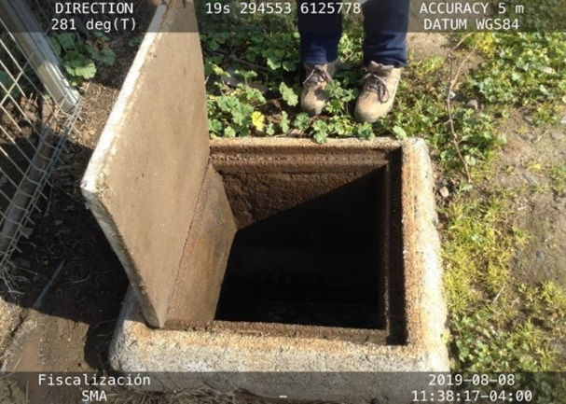 |  |  | 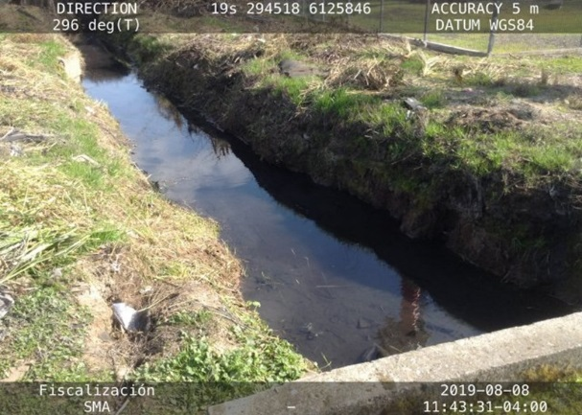
Fotografía 13. | Fecha: 08-08-2019 |  | Fotografía 14. | Fecha: 08-08-2019
Coordenadas UTM DATUM WGS84 HUSO 19 | Norte: 6.125.778 | Este: 294.553 | Coordenadas UTM DATUM WGS84 HUSO 19 | Norte: 6.125.846 | Este: 294.518
Descripción del medio de prueba: cámara de muestreo. |  |  | Descripción del medio de prueba: sector de descarga de RIL.
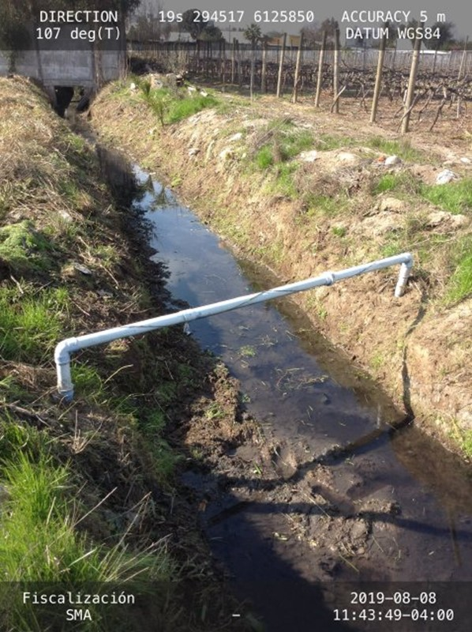 |  |  | 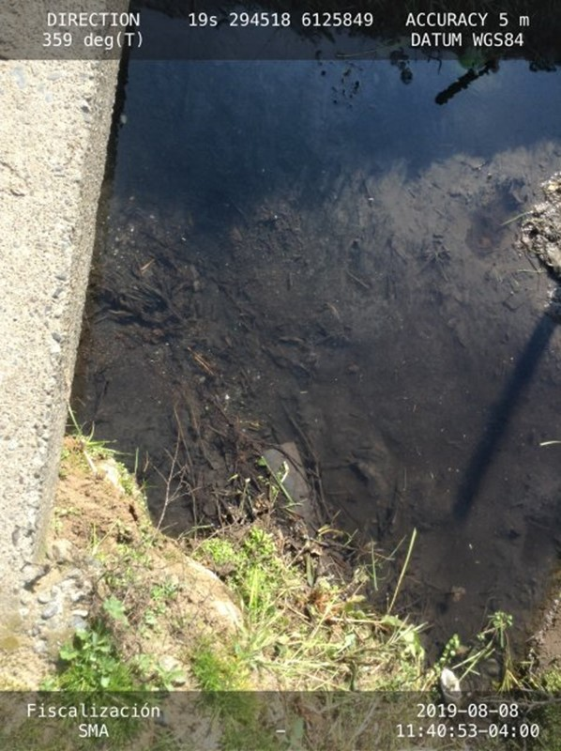
Fotografía 15. | Fecha: 08-08-2019 |  | Fotografía 16. | Fecha: 08-08-2019
Coordenadas UTM DATUM WGS84 HUSO 19 | Norte: 6.125.850 | Este: 294.517 | Coordenadas UTM DATUM WGS84 HUSO 19 | Norte: 6.125.849 | Este: 294.518
Descripción del medio de prueba: sector de descarga de RIL. |  |  | Descripción del medio de prueba: presencia de fango en el sector de descarga de RIL.

Registros
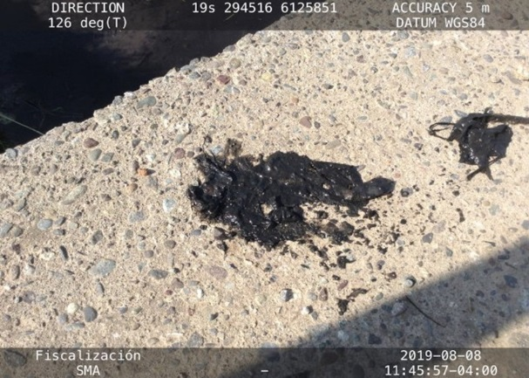 |  |  | 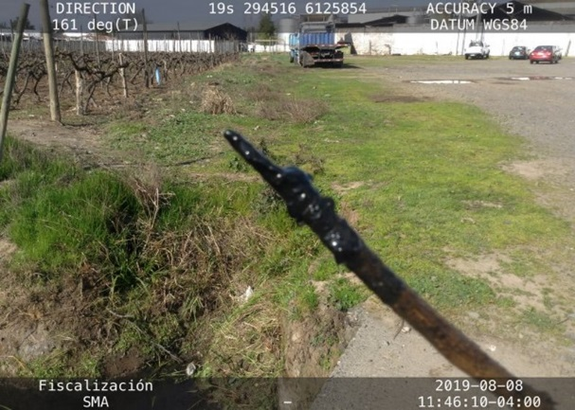
Fotografía 17. | Fecha: 08-08-2019 |  | Fotografía 18. | Fecha: 08-08-2019
Coordenadas UTM DATUM WGS84 HUSO 19 | Norte: 6.125.851 | Este: 294.516 | Coordenadas UTM DATUM WGS84 HUSO 19 | Norte: 6.125.854 | Este: 294.516
Descripción del medio de prueba: fango presente en el sector de descarga de RIL, corresponde a una sustancia oleosa similar a aceite de maquinaria usado. |  |  | Descripción del medio de prueba: fango presente en el sector de descarga de RIL, corresponde a una sustancia oleosa similar a aceite de maquinaria usado.

OTROS HECHOS
Otros hechos N°1: “Información asociada a la Resolución de Calificación Ambiental aprobada”
Descripción:
En relación al cumplimiento de la Resolución N°574/2012 de la SMA, modificada por Resolución Exenta N°1518/2013, que instruye a los titulares de Resoluciones de Calificación Ambiental proporcionar información asociada a las Resoluciones de Calificación Ambiental aprobadas, de acuerdo a los registros disponibles de esta Superintendencia, se constató que la información relacionada a la RCA N°05/2009, se encuentra en estado “activo” (fecha de actualización: 06-03-2014).
Según los registros de la SMA, la RCA N°05/2098 se encuentra en fase de “operación”.
No se ha informado la siguiente información del representante legal: nombre, RUT, domicilio, correo electrónico y teléfono. No obstante, la información fue obtenida en la inspección ambiental (capítulo 2.1 del presente informe).

Otros hechos N°2: “Denuncia 71-VII-2019”
Descripción:
En la denuncia se mencionaron eventos de olor que provienen de un canal que pasa por sectores habitados; olor a excrementos, olor a animales descompuestos y a químicos, mencionando que podrían ser las causantes, empresas que vierten al canal químicos asociados a sus procesos productivos.
A través del ORD. N°111/2019 de la Oficina Provincial Curicó de la SEREMI de Salud de la Región del Maule, se informó a la SMA sobre la realización de fiscalizaciones a la unidad fiscalizable JUCOSOL, efectuadas el 10 de abril y el 6 de septiembre de 2019.
Se informó que dicha oficina provincial ha iniciado Sumario Sanitario por no contar el titular con autorización sanitaria para la planta de tratamiento de RILes (tema de competencia sectorial).

CONCLUSIONES

Los resultados de la actividad de fiscalización, asociados a los Instrumentos de Carácter Ambiental indicados en el punto 3, permitieron identificar los hallazgos que se describen a continuación:

N° Hecho constatado | Materia específica objeto de la fiscalización ambiental | Exigencia asociada | Hallazgo
1 | Manejo de la planta de tratamiento de RILes. | RCA N°05/2009; Considerando 3.2.2.  Sistema de tratamiento biológico (biofiltro dinámico y aeróbico)  […] el sistema de drenaje del biofiltro dinámico y aeróbico permite la recuperación del líquido una vez que éste ha pasado por sus distintos estratos, quedando retenidos en ellos un alto porcentaje de materia orgánica, la cual será transformada en humus sin generar lodos […] | Según análisis de documentación solicitada al titular, se constató que en la unidad fiscalizable se generan lodos, no obstante, el Considerando 3.2.2. de la RCA N°05/2009, menciona que no se generarán.  Es importante mencionar que el último retiro de lodos ocurrió hace más de tres años (julio de 2016) y, en el documento de Declaración de Desechos Sólidos Industriales, se mencionó al generador y transportista de los lodos, no identificando el destino final.
1 | Manejo de la planta de tratamiento de RILes. | RCA N°05/2009; Considerando 3.4.2.1.  Emisiones a la atmósfera  Durante la operación del sistema, debido a la naturaleza aeróbica de todos los procesos involucrados, no se prevé la generación de olores desagradables u otras emisiones atmosféricas contaminantes.  RCA N°05/2009; Considerando 3.4.2.7.  Manejo de contingencias  Para el manejo de contingencias, tales como: […] | En la doble cámara decantadora y en el pozo de recepción final, se percibió olor con notas a fruta fermentada, en intensidad leve.  Por lo anterior, es posible establecer que existe una operación deficiente del sistema de tratamiento de RILes, ya que de acuerdo a los Considerandos 3.4.2.1. y 3.4.2.7. de la RCA N°05/2009, se estableció que en la operación del sistema, debido a la naturaleza aeróbica de todos los procesos involucrados, no se prevé la generación de olores desagradables.
  ALTERACIÓN O FALLA | MEDIDAS
  Emisión de olores | El sistema es aeróbico por lo tanto está descartada la generación de olores.

Finalmente, es importante señalar que existe un informe técnico de fiscalización ambiental (expediente DFZ-2019-1288-VII-NE), realizado en julio de 2019 por la SMA, en donde se realizó examen de información a la unidad fiscalizable en el marco de actividad programada de seguimiento ambiental de Normas de Emisión referentes a la descarga de residuos líquidos (D.S. N°90/2000), para el período comprendido entre enero del año 2017 y mayo del año 2019.

ANEXOS

N° Anexo | Nombre Anexo
1 | Acta de inspección ambiental.
2 | Carta del titular. Entrega de antecedentes solicitados a través del acta de inspección ambiental.
* Los anexos se encuentran en el expediente DFZ-2019-1686-VII-RCA.

